Адаптация к детскому саду – поможем малышу вместе!
Адаптация к детскому саду – это стресс не только для детей, но для их пап и мам. Как нам, взрослым помочь малышу преодолеть такой сложный период в его жизни?
Из своего опыта и как воспитателя и как мамы могу сказать, что лучше всего адаптируются к детскому саду те дети, у родителей которых была возможность уделить этому этапу достаточное внимание. Так почему же он так сложен для ребенка?
Давайте попытаемся посмотреть на ситуацию глазами малыша. Неожиданно, и это ключевое слово, мама приводит его в детский сад и оставляет одного. Неизвестно, почему она так поступила, и вернется ли она за ним? Кроме всего прочего, его окружают другие дети, большинство из которых плачет , и это не добавляет позитива в ситуацию, и чужие взрослые, которые конечно и развлекают, и кормят и руки помогают мыть, но все-таки они - не мама.
У ребенка с высоким базовым доверием к окружающему миру первый день может пройти неплохо, но когда он понимает, что мама привела его снова и снова ушла, конечно, его охватывает отчаяние.
Кроме всего прочего, вспомним, что для ребенка присутствующая рядом мама – это часть его самого, часть его мира, и когда мама уходит, ребенок чувствует, как он отчуждается от этого мира, он ощущает нестабильность и страх, он и себя воспринимает другим и стремится к возвращению равновесия во что бы то ни стало.
Как мы, взрослые, можем помочь ребенку? Найдите в интернете режим дня детского сада, и начните его придерживаться заранее – время подъема, завтрака, прогулки игр и так далее. Режимные моменты – это островки устойчивости и стабильности, не случайно ребенок начинает плакать в первые дни в детском саду именно при переключении режимных моментов.
Смотрите с ребенком видео из интернета - такое, как праздники в детском саду, фотографии. Подчеркивайте, что все дети на видео в хорошем настроении, им весело. Детский сад – это дом для всех детей, где они узнают много нового и интересного, играют, кушают, гуляют. Старайтесь говорить с ребенком простыми фразами, например: «Мама будет рада, что ты, Маша уже большая, и пойдешь в детский сад», «В детском саду читают сказки и играют в игры с ребятами».
Лучше всего, если вы заранее познакомите малыша с будущими воспитателями и будете разговаривать о них, рассказывать, что они добрые, знают много сказок, любят деток . если у вас есть знакомые дети постарше, которые уже ходят в детский сад, попросите их рассказать вашему ребенку, что им нравится в садике.
Иными словами, ваша задача – дать ребенку максимально позитивную информацию о детском садике, адаптировать домашний режим так, чтобы ребенок знал, что после зарядки и мытья рук следует завтрак, и после обеда – сон.
Кроме всего прочего, поступление ребенка в детский сад обычно совпадает с кризисом трех лет, когда ребенок вдруг становится неуправляемым и проявляет негативизм, отрицательно и зачастую агрессивно реагируя на просьбы и требования родителей. Поддержкой здесь нам будет служить то, что это кризис, который еще называется «Я – сам». Ребенок пробует свои силы, он ощущает себя по-новому и задача мамы и папы – тактично, с уважением, но твердо продолжать направлять ребенка.
На тему адаптации написано много интересных познавательных статей и книг. Мне хотелось бы порекомендовать вам книгу «Адаптация ребенка к детскому саду»,издательства «Речь» составитель его – Русаков А.С.
Автор книги предлагает начать подготовку к детскому саду заранее.Конечно, нужно заранее ознакомиться с режимом дошкольного учреждения и постараться соблюдать его дома. Это важно, ведь если ребенок привыкнет есть и спать в то же время, что предлагается в детском саду, ему будет легче,если ритм жизни в детском саду будет совпадать с его собственными биологическими ритмами.
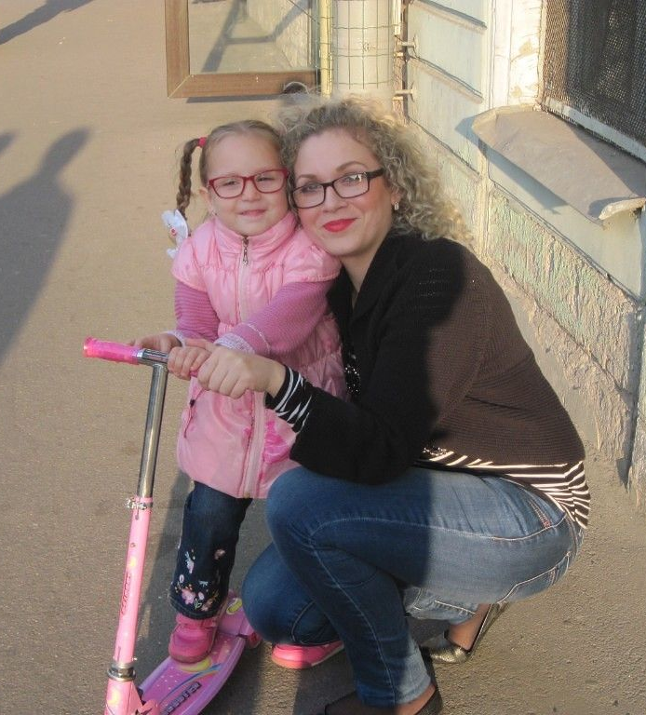
Конечно, и сами родители тревожатся, как их малыш пойдет в садик, будет ли ему там комфортно.Помните, что ребенок чувствует ваше состояние. Замените и собственное беспокойство ,и малыша ажиотажем. Заходите вместе на площадку детского садика, познакомьтесь с воспитателями, поделитесь с ребенком своими воспоминаниями о том ,как вы были маленькими и сами ходили в садик, как дружили с другими детками, как ходили гулять.
Предложите малышу игру «Детский сад для зверят», которая будет периодически возобновляться, и должна включать в себя такие эпизоды,как:
- Приход в сад, расставание с мамой.
- Свободные игры детей.
- Конфликт,обращение к воспитателю, и разрешение им конфликта. Это немаловажно – ведь в любом, самом идеальном детском коллективе, конфликты неизбежны, и ребенок, который знает,как поступить, не зная,как резрешить конфликт, как обратиться к воспитателю, будет чувствовать себя более уверенно.
- Возвращение родителей.
Обязательно и неоднократно подчеркивайте ребенку, что дети в садике на ночь не остаются, и родители за ними обязательно приходят. У ребенка еще не сформировано ощущение времени, и когда его приходят в детский сад, он думает, что его оставляют в нем навсегда.
Сам процесс адаптации – это необходимая приспособительная реакция, основанная на инстинкте самосохранения. В период адаптации мы должны обеспечить ребенку максимальный комфорт, связанный с одеждой. Дело в том, что для ребенка максимальным стрессом является смена режимных моментов, многие из которых связаны с одеванием. Например, переодеть с улицы колготки на носочки, одеть колготки – они должны одеваться легко, и спереди должна быть нашита меточка для ребенка; у куртки обязательно должна быть петелька, чтобы вешать ее на крючок, обувь должна быть на липучках – чтобы ее было удобно снять и одеть, так же и сменная обувь в группе – в тихий час ребенок может захотеть пойти в туалет, и для него актуально будет надеть сандалики быстро.
В период адаптации происходит торможение пищевых желез, пища, особенно белковые продукты , перевариваются трудно, вызывают аллергизацию и даже интоксикацию. Вечером, и в выходные дни старайтесь давать ребенку те же блюда,которые предлагаются в детском саду, а так же больше кисломолочных продуктов – легкий йогурт, творог, кефир и др.
Старайтесь в выходные дни и после дня в детском саду уделать больше внимания ребенку, продолжайте играть в «Детский сад для зверят», ребенок может предлагать новые интересные сюжеты. Хвалите ребенка за выполненные в детском саду работы, обсуждайте их с домашними,помните, что любая поддержка с вашей стороны сейчас особенно важна малышу.
Использованная литература:
Русаков А.С. «Адаптация ребенка к детскому саду», изд-во «Речь»,2010

